**LABORATORIO 1**

## **PARTE I**

1. Crea un repositorio localmente.

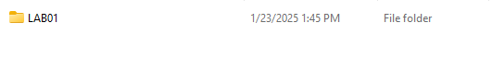

1. Agrega un archivo de ejemplo al repositorio, el **README.md** puede ser una gran opción.

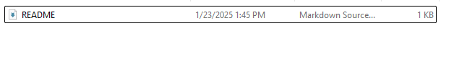

1. Averigua para qué sirve y como se usan estos comandos **git add** y **git commit -m “mensaje”**

**guit add**: Mueve los cambios del directorio de trabajo al área del entorno de ensayo.

**git commit -m “mensaje”:** se utiliza en Git para guardar los cambios que has hecho en tu repositorio local.

1. Abre una cuenta de github, si ya la tienes, enlazala con el correo institucional.

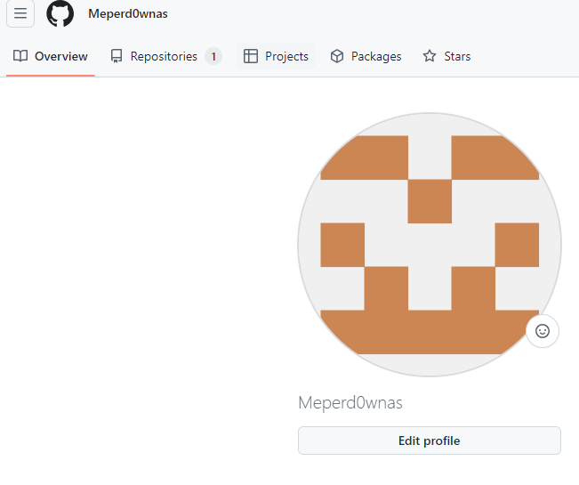

1. Crea un repositorio en blanco (vacío) e GitHub.

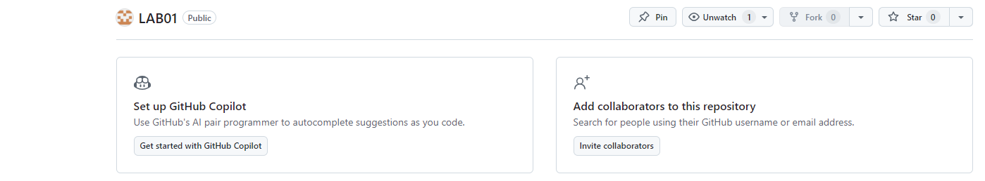

1. Configura el repositorio local con el repositorio remoto.

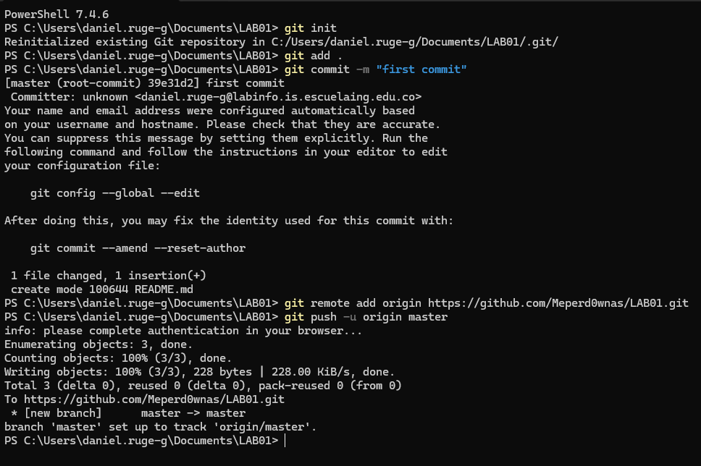

* 1. Sube los cambios, teniendo en cuenta lo que averiguaste en el punto 3 Utiliza los siguientes comandos en el directorio donde tienes tu proyecto, en este orden:

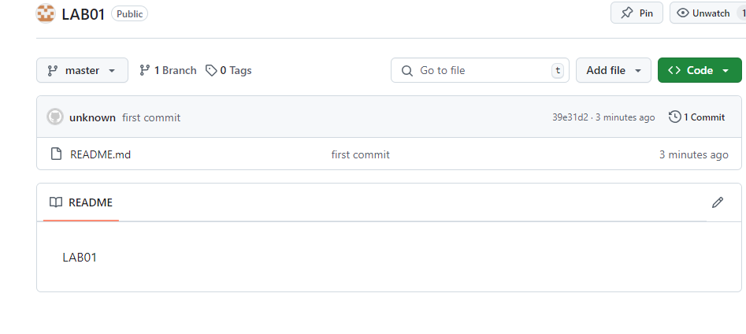

1. Configura el correo en git local de manera correcta [Configurar correo electrónico en GitHub](https://docs.github.com/es/account-and-profile/setting-up-and-managing-your-personal-account-on-github/managing-email-preferences/setting-your-commit-email-address)



## **PARTE II**

1. Se escogen los roles para trabajar en equipo, una persona debe escoger ser "Owner" o Propietario del repositorio y la otra "Collaborator" o Colaborador en el repositorio.
2. El owner agrega al colaborador con permisos de escritura en el repositorio que creó en la parte 1
3. El owner le comparte la url via Teams al colaborador

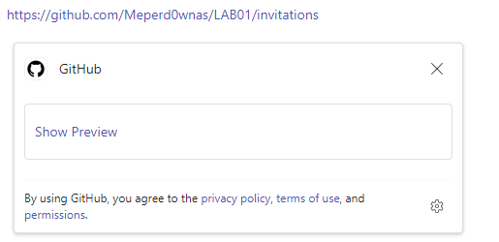

1. El colaborador acepta la invitación al repositorio

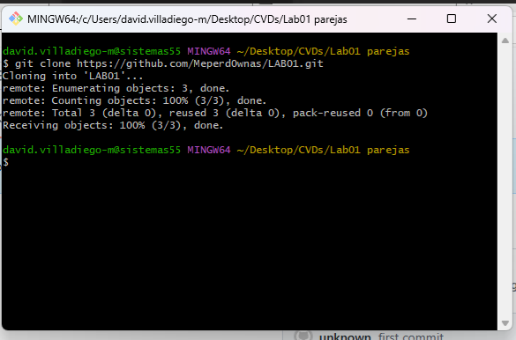

1. Owner y Colaborador editan el archivo README.md al mismo tiempo e intentan subir los cambios al mismo tiempo.
2. ¿Que sucedió?

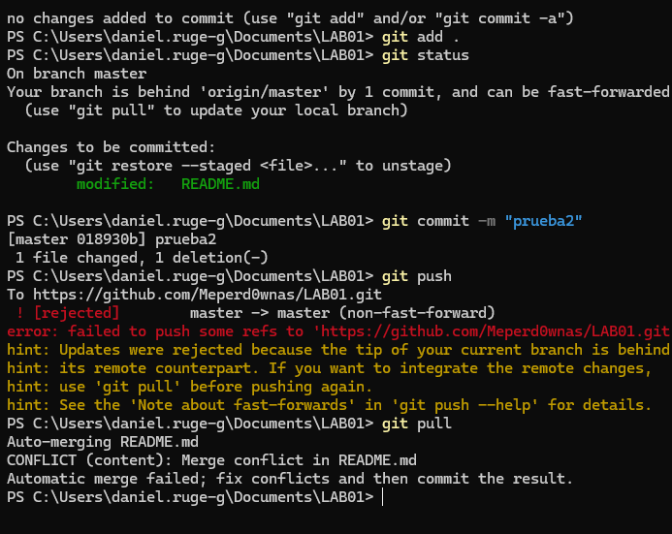

1. La persona que perdió la competencia de subir los cambios, tiene que resolver los conflictos, cúando haces pull de los cambios, los archivos tienen los símbolos <<< === y >>> (son normales en la resolución de conflictos), estos conflictos debes resolverlos manualmente. [Como resolver Conflictos GitHub](https://docs.github.com/es/enterprise-cloud@latest/pull-requests/collaborating-with-pull-requests/addressing-merge-conflicts/resolving-a-merge-conflict-on-github)

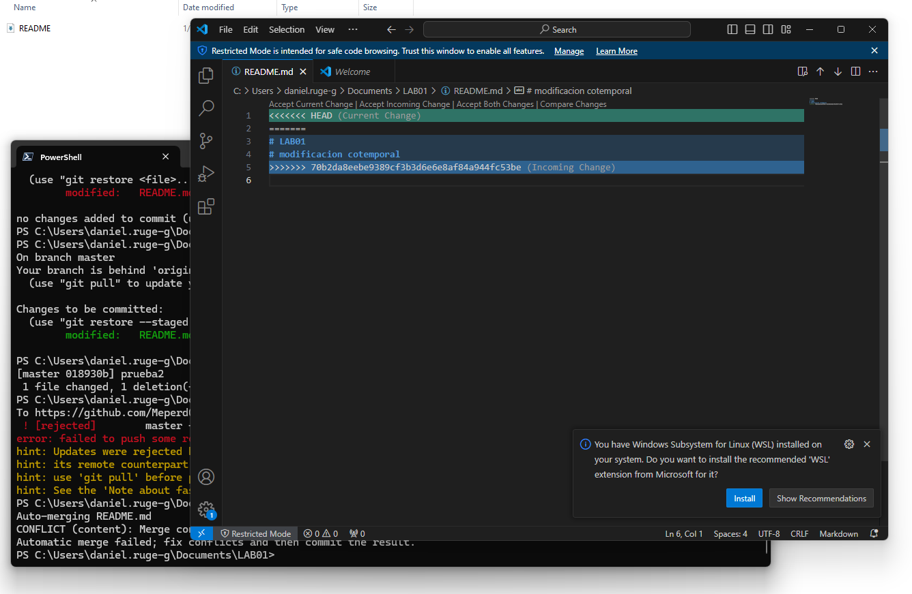

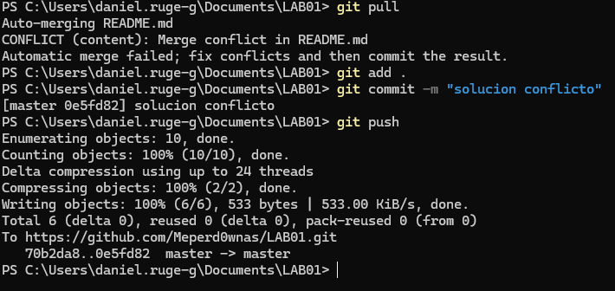

1. Volver a repetir un cambio sobre el README.md ambas personas al tiempo para volver a tener conflictos.

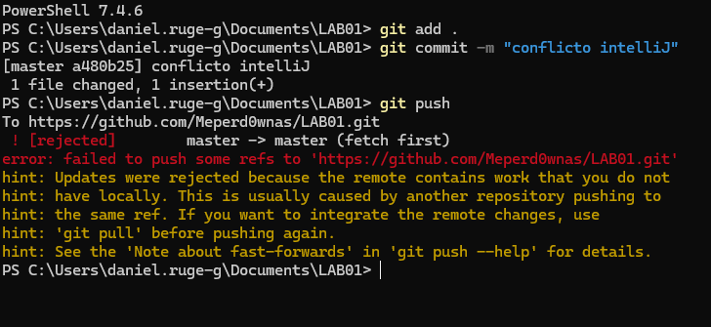

## **PARTE III**

1. ¿Hay una mejor forma de trabajar con git para no tener conflictos?
2. ¿Qué es y cómo funciona el **Pull Request**?
3. Creen una rama cada uno y suban sus cambios

